**基于LabVIEW的台球辅助系统**

**摘要**

本系统对台球的探测和球路的计算进行了研究。运用LabVIEW开发平台，我们实现了对于台球、球杆、球桌的识别，台球碰撞的物理模型重建，完成了台球球路的实时求解，并绘制出符合真实世界理论的实时台球球路路线。通过将算法与硬件结合，我们把实时球路通过投影设备进行展示，最终实现了AR增强现实的效果。

本系统由图像采集、目标检测、物理模型重建、投影显示等模块构成。其中，目标检测模块包括球桌边缘检测、背景色提取，台球分割及颜色体识别、杆的直线检测等组件；物理模型重建模块根据真实世界中的动量守恒定律及能量守恒定律，求解出击球的最佳路线，以便后续投射；在硬件方面，我们利用LabVIEW接口的开放性，将摄像头、计算机、投影仪有机地融合在一起，便于后续扩展与调试。

在目标检测方面，我们使用了LabVIEW Vision中的边缘检测算法进行初步的球桌边缘提取，然后根据台球桌几何范围约束，设置ROI区域以消除干扰，获得最终球桌边缘与球洞的位置信息。我们采用背景色删除法对采集的图像进行预处理，消除冗余信息，再通过二值化后的黑白图进行球体坐标和半径的获取。最后通过已经获取的球体坐标，返回到原彩色图中统计每个球的颜色信息，进行颜色匹配，成功获取到球体颜色信息。在已有算法的基础上，我们设计出朴素直线检测算法，对球杆的位置及方向进行了探测。

在物理重建方面，我们的工作可以分为两部分。一方面，我们依据能量守恒定律、动量守恒定律，根据白球、目标球与球洞的位置关系，求解出台球的候选可行进击球路线，再考虑遮挡条件、击球角度、路径长度带来的影响，过滤掉次优的击球路线，输出具有最佳指导意义的击球路线。另一方面，我们通过杆的位置信息，获取玩家的击球方向，再考虑台球桌的几何约束条件，类比光的反射定律，求解出沿目标球方向的实时球路轨迹。

在硬件方面，我们通过LabVIEW调用摄像头以获取现实世界图像。为实现投影显示的效果，我们利用虚拟桌面，将经过物理重建后的指导轨迹图像通过该虚拟桌面进行投影。

本系统开发采用图形化语言的方式，构建了集数据采集、模式识别、机器视觉、物理模型推演、增强现实为一体，低成本、可互动的台球辅助系统模型，极具实用性与商业潜力，也为基于AR技术的娱乐类、运动教学类及LabVIEW教学类产品的开发提供了参考方向。

**关键词：** 台球、边缘检测、背景色删除、物理重建、虚拟桌面、朴素直线检测

**Abstract**

Our billiards assistant system mainly focuses on the issue of ball path calculation and the issue of objects detection in a typical billiards-playing scene. Based on the development platform of LabVIEW, we are able to implement the functions of billiards detection, stick detection, table-edge detection, semi-physical simulation of the collision processes and the real-time calculation of the ball path. With the aids of the techniques that we have just mentioned above, we are able to generate the real-time ball paths that conform with the common sense of the real world (geometric constraints and physical laws, to name a few). To take one step further, we combine our algorithms with the displaying devices and draw ball paths on the billiards table in real-time. Thus we managed to realize the AR (augmented reality) effects in a billiards-playing scene with our system designs.

Our program consists of four modules: image acquisition, object detection, physical modelling and projective displaying. The object detection module is made up of several sub-modules: table-edge detection, background color extraction, billiards-region extraction, billiards detection and its color recognition, etc. The physical modelling module obtains the optimal ball path for later projective displaying by applying the energy conservation law and the principle of the conservation of momentum to the solution of the model. As for the hardware configuration, we take advantage of the openness and flexibility of the interfaces that the LabVIEW platform offers and combine the camera, the computer and the projector altogether. To summarize, we build a comprehensive system that is capable of future extension and upgrades.

In the object detection module, we use the edge-detection algorithm that the LabVIEW Vision development module provides and extract the table edge. Afterwards, by applying the geometric constraints of the billiards table and setting ROIs (region of interest), we filter out the noise information and get an exact estimation of the location of the table edge, the corner pockets and the side pockets. To preprocess the image, we extract the background color of the billiards table by statistical methods and compare pixel-wisely each RGB values to the background color’s RGB value. We set those pixels that are similar to the table background in color to RGB (0,0,0) so that we can get rid of the irrelevant information and binarize the image. In the binarized image, the edges between the balls and the table are highlighted, which leads to an enhanced performance of the circle detection algorithm. As the locations and radius of each ball are obtained by circle detection algorithm, we search the related region to identify each ball’s color. Furthermore, based on the current research and algorithms of line segment detection, we put forward a naïve line detection algorithm designed specifically for the stick detection.

In the physical modelling module, our work is two-fold. The first part of our work is to calculate the feasible paths according to the locations of the billiards. The second part of our work is to predict the ball paths when we point the stick at a billiards ball. In the first part of our work, we deduce the plausible paths by the relative locations of the white ball, the target balls and the pockets. Needless to say that the energy conservation law and the principle of the conservation of momentum are applied to guarantee the correctness of our solution. In addition, we take the non-obstruction condition and the geometric parameters of the ball path (mainly the length of the path and the angle between the white ball’s path and the target ball’s path) into consideration so that we can screen out the sub-optimal paths and generate only the most instructive paths as our output. In the second part of our work, we acquire the location and the direction of the stick first and then iteratively use the reflective relation to solve the paths of a chain of the target balls.

For the hardware configuration part, we open the camera by LabVIEW platform and obtain the real world image. To display the processed image of the instructive ball paths we obtained, we transfer the image information to the projector via the virtual desktop on Windows operating system.

Our system is based on the graphical language. Integrating the data acquisition, the pattern recognition, the computer vision, the semi-physical model simulation and the AR user interface into one system, our project demonstrates a billiards assistant system that is of great cost efficiency and commercial potential. Notably, our project also set a good example for the future development of AR-based recreative products, sport-related auxiliary device and the LabVIEW tutorial materials.

**Keywords:** billiards, edge detection, physical reconstruction, virtual desktop，Naive Linear Detection

**正文**

**1．方案论证与比较**

台球，这项起源于西欧的高雅室内体育运动曾深受欧洲贵族的喜爱，最初在中国只是一项小众运动。随着经济不断发展，国际赛事的举办和国际台球名人的不断涌现让台球运动逐渐走向大众，被越来越多的人所熟知和喜爱。在台球市场不断壮大，带来更多关注和热度的同时，自然也吸引了不少新人玩家的参与。但台球作为一项有门槛的娱乐活动，在入门阶段的训练是挡在新手体验台球魅力前的第一道关卡。对于新手而言，首先要训练一种“球感”，即对台球击球方向和力度的熟练把握，这样才能够精准有效出杆。但这种“球感”往往是经验性、难以讲授的。而在新手自行练习的过程中，往往也缺少能够提供即时反馈的训练手段和过程，使得这种“球感”的获取变得异常艰难，这不仅打消了新人对于台球学习的积极性，更是对台球运动的普及和推广造成了阻碍。

不仅如此，目前市场上普遍缺乏与现实球感相结合的有关教学娱乐用具。仅有的网络上的台球游戏，如“天天桌球”等，却与现实隔离，既显得过于规范和标准，又缺乏应有的击打感，与实体台球存在很大的差异。

因而，我们使用图形化编程语言LabVIEW设计了一种基于AR技术的台球辅助教学系统。该系统具有功能化和可视化的系统呈现，效率高、易维护、价格低廉，且具有较强的移植性和推广性，在娱乐、运动教学及LabVIEW教学等领域中具有产品化的价值和广泛的应用前景。

**2．系统设计**

**2．1 总体设计**

2-1-1 原理模块框图：

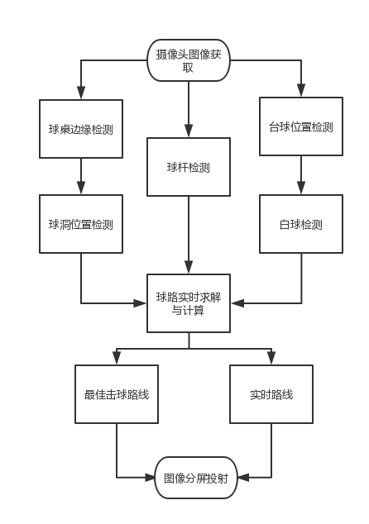

2-1-2 模块工作原理说明：

如图所示，我们从摄像头图像获取模块出发，利用模式识别、计算机视觉方面的理论，结合LabVIEW提供的现成算法与自行设计的算法，分别实现了球桌、球洞、球杆、白球和其余目标球的位置的识别。在正确识别台球桌上各要素的基础上，我们调用物理模型重建模块，实现最佳击球路线与实时击球路线的求解。最后，我们利用虚拟桌面，将求解得到的结果图分屏投射到台球桌上。

**2．2 各模块设计及仿真计算**

2-2-1 球桌边缘检测：

台球桌的边缘可以视为一个标准的矩形，所以可以使用LabVIEW中用于工业零件边缘检测的IMAQ find_edge。首先设置参数，从上往下在原彩色图中检测边缘上边，从左往右检测左边。为了消除干扰，需要应用台球桌的几何范围约束条件，根据台球桌的长宽比设置ROI区域。在此基础上，便可以检测出台球桌的全部四条边界。

在台球桌边缘检测的基础上，基于台球桌的特性，取四条边的交点，得到四个位于台球桌桌角的球洞位置。再取上边缘两交点的中点以及下边缘两交点的中点，得到台球桌边上的球洞位置。以上六个交点即为全部待求球洞的位置。

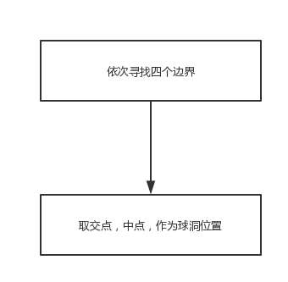

2-2-2 台球的位置检测：

LabVIEW的Vision模块有专门的圆检测函数，但是只能够检测灰度图中的圆。由于直接将原彩色图转化为灰度图进行圆检测的效果不够理想，所以要对图像进行预处理。由于台球桌背景颜色单一，可以此为依据，运用背景色删除的方法进行图像预处理。具体的方法是，先将RGB颜色空间分块，统计像素点最多的区间，即可认为该区间内的颜色是背景色。以此做布尔运算，将背景色所在像素点置为黑色，其它像素点置为白色，即可做到彩色图的二值化。在二值化的黑白图中，图像的大量无关细节信息被过滤掉，而台球边缘处的灰度梯度被极大地凸现出来。以这张黑白图进行圆检测，效果远好于用原图的灰度图进行圆检测。最终，我们能够得到每个球的位置与半径。

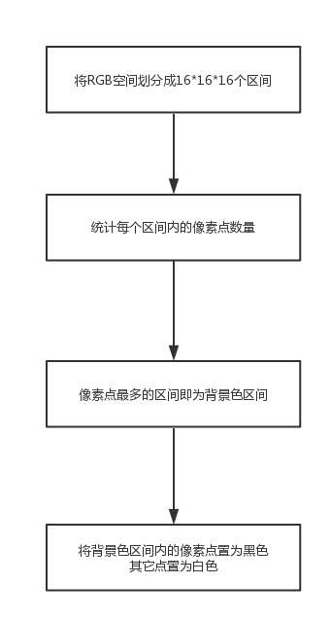

2-2-3 白球检测：

结合上面以二值图为基础检测出的球的位置与半径信息，利用IMAQ ColorHistograph VI，返回到原彩色图中统计每个球的颜色信息，进行颜色匹配，找到落在RGB值最大区间内（即RGB值接近于白色的区间）像素点最多的区域，即可判定该区域所对应的球是白球。

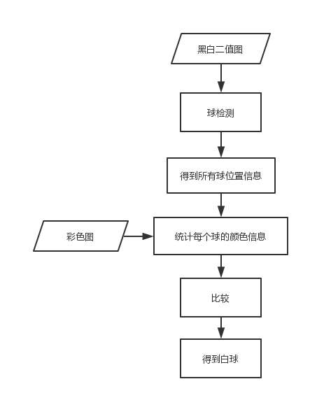

2-2-4 台球球路计算：

2-2-4-1台球球路的理论推导：

我们以台球，的碰撞过程为研究对象：

*m*1，*v*1

*m*1，*v*1’

*m*2，*v*2

*m*2，*v*2’

我们近似假设台球的碰撞为完全弹性碰撞过程，由于碰撞过程时间极短，在碰撞时，台球间的相互作用力极大，远大于此时台球所受到的摩擦力的大小，因此我们将摩擦力忽略不计。

在上述假设之下，我们可以认为，当台球发生碰撞时，由两个台球构成的系统满足动量守恒定律。又因为碰撞为完全弹性碰撞，摩擦力忽略不计，因而我们认为在碰撞过程中两个台球构成的系统也满足能量守恒定律。

由动量守恒定律知：

由能量守恒定律知：

由于台球具有标准化的质量，因而我们认为两个台球的质量相等，即：

在我们研究的场景中，我们假定在初始时刻，台球1向台球2的方向运动，而台球2保持静止，即：

假定在碰撞的时刻，两个台球球心的连心线为x轴方向，垂直于连心线的方向为y轴方向，则对于台球1的运动方向可以进行正交分解：

对于x轴方向，由动量守恒定律、能量守恒定律以及的条件可以解得：

对于y轴方向，则有：

综上所述，我们可以总结出台球发生碰撞时，其球路所遵循的规律，即：当运动球1与静止的目标球2发生碰撞时，运动球1的速度发生正交分解。两球在连心线方向上发生速度交换，即碰撞后运动球1在连心线方向上的分速度变为0，而目标球2在连心线方向上获得碰撞前运动球1在连心线方向上的分速度。而在碰撞后，运动球1将以碰撞前垂直于连心线方向上的分速度继续运动。

简而言之，发生碰撞后，两球将以相互垂直的方向继续运动，其中目标球2继承了碰撞前运动球1的连心线方向的分速度，而运动球1继承了碰撞前运动球1的垂直于连心线方向的分速度。

2-2-4-2台球球路计算的程序算法设计：

（1）可行球路的初步确定：

首先，我们考虑台球桌上只有一个白球、一个目标球、一个球洞的情形。

①

②

③

如上图所示，如果黄色的目标球能够顺利进入球洞，则其球路必然为路径①。我们以黄色目标球的球心为起点，反向延长路径①，延长两倍球半径的距离，得到如图中虚线所示的连心线②。连心线②标明了碰撞时两球的连心线的位置，也确定了为使目标球进入球洞，白球（图中用蓝色球表示）在碰撞前球心的末位置。然后，我们把白球初位置与白球末位置连接起来，成为路径③，这就是为了使得目标球进入球洞，白球所需要的击球球路。

对于一个白球、一个目标球、一个球洞的情况，我们依照上述办法，将唯一地得到一组路径①、③，这是能使目标球进入球洞的唯一可能球路。然而考虑到现实条件的约束，上述球路在实际中也许并不可行，这需要我们对于候选球路进行进一步的筛选、甄别。

（2）可行球路的验证：

（2.1）根据路线方向进行筛选：

①

②

如上图所示，在球路的初步计算结果中，无法排除①②两种情况。对于情况①，入射球路与出射球路成钝角，目标球获得的速度分量将为负值，这不符合物理实际；而对于情况②，不仅入射球路与出射球路成钝角，而且目标球遮挡了白球的预期入射球路，或者说白球将在预期入射球路上与目标球提前发生碰撞，无论是物理实际的约束还是几何条件的约束，都要求我们排除掉这种情况。

为排除上述情况，我们只需验证入射球路与出射球路所成的角度为锐角即可。

（2.2）根据无遮挡条件进行筛选：

①

②

我们必须考虑到在台球桌上的其它球对于候选可行球路的干扰问题。如上图所示，如果在出射线路上出现绿色虚线所示的球①，或者在入射线路上出现绿色虚线所示的球②，则候选球路因违背几何无遮挡约束条件而必须被排除。

为排除上述受到其它台球遮挡的候选可行球路，我们需要计算所有其它台球球心和入射路径以及出射路径的点线距离d。如果d大于台球的半径r，则无需排除候选可行路径，若，则需要考虑排除掉该候选可行路径。

然而，对于的情况，我们并不能一概排除。如下图所示，虽然按照点与直线的距离公式进行计算，两个绿色虚线球都符合的情况，然而我们看到，绿色虚线球对于候选可行球路并未发生遮挡，因而这种情况下的候选可行球路不应当被排除。

①

②

根据上述分析，我们不仅需要计算其它台球与候选可行球路的点线距离，还需要根据垂足公式判断垂足是否恰好落在球路线段上。只有满足和垂足落在球路线段上两个条件时，我们才排除该候选可行球路，否则，保留该候选可行球路。

其中我们用到的点与直线的距离公式为：

其中，为其它台球的球心位置坐标，为入射或出射球路的直线方程。

垂足公式为：

在上面的公式中，为其它台球的球心位置坐标，为入射或出射球路的直线方程，为从向直线所引垂线的垂足坐标。

（2.3）根据击球力度进行筛选：

除了上述物理约束与几何约束以外，我们还需要考量用户体验的因素。根据物理知识我们容易知道，当入射线路与出射线路接近直角时，白球将仅有一个极小的分速度传递给目标球，这意味着目标球被击中后有可能无法到达球洞，或者击球者需要使出很大的力道，才能使得目标球获得足够的速度。此外，由于台球桌面实际上具有摩擦，球路过长的击球路线会造成目标球速度的衰减，以至于其无法按照预期进入球洞。基于上述分析，我们在程序中引入了路径长度阈值与路径角度阈值，只有低于阈值的线路才能最终被呈现出来，用户可以根据自己的力度与希望挑战的难度，对阈值进行调整，这使得本程序更加人性化。

（3）算法流程：

研究清楚一个白球、一个目标球、一个球洞的简单情况之后，我们只需要在上述算法外面加一个循环遍历过程，便可以解决一个白球、多个目标球、多个球洞的普遍问题。

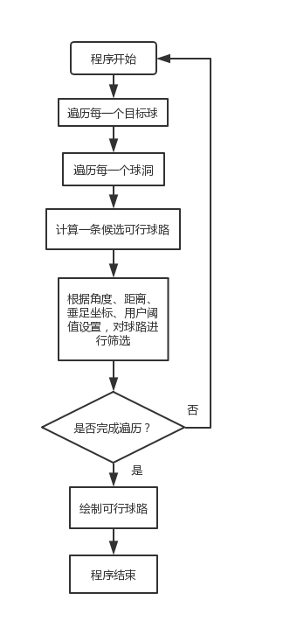

2-2-5 球杆检测：

（1）已有算法的测试：

由于球杆在几何特征上近似于直线，因此我们首先考虑利用成熟的直线探测算法对球杆进行检测。

（1.1）利用LSD算法（Line Segment Detection）进行球杆探测：

LSD算法基于灰度梯度信息，从候选种子点开始，依据梯度的方向，进行线素合成。由于OpenCV中集成了该算法，我们能够方便地在Matlab等平台上调用该算法，已实现前期的算法调测、研究。

我们对于LSD算法的测试结果是：探测出的直线段过于破碎，且数量巨大，难以从中提取、合成、甄别出球杆的整体几何特征。

（1.2）利用EDLine算法进行球杆探测：

除了LSD算法外，OpenCV中还集成了用于直线探测、匹配的LBD算法。该算法包括基于Sobel轮廓特征的EDLine线段提取算法，以及基于LBD线段描述子与谱方法的直线匹配算法。为了直线探测的目的，我们只需调用其中的EDLine算法。

我们对于EDLine算法的测试结果是：探测出的和球杆相吻合的线段信息仍然破碎，且数量较少。基于我们的调测经验，我们认为丢失弱纹理是基于Sobel算子实现的线段提取算法的通病，这使得EDLine算法无法有效检测出球杆的几何特征。

（1.3）利用slslam代码中的lineDetector进行球杆探测：

在github上的一个基于线特征的SLAM项目提出了如下的线段提取算法：首先运用Canny算子进行边缘提取，然后运用类似LSD的种子点选取与线素增长算法，得到候选的破碎线段，然后将近似接续、近似共线的线段求取“加权平均”，得到合并后的比较完整的线段。

我们对于该算法的测试结果是：针对我们的应用场景，该算法比LSD与EDLine算法的效果更好，但仍不足以让我们从提取出的众多线段中把球杆的信息提取出来。

（2）自行设计的朴素球杆检测算法：

由于成熟的线段提取算法的实测效果不佳，也由于我们的应用场景的图像特征比较固定且简单，因而我们决定自行设计实现球杆检测算法。

首先，我们基于RGB直方图，得到台球桌面的背景色估计，然而基于该背景色估计，将图像二值化：

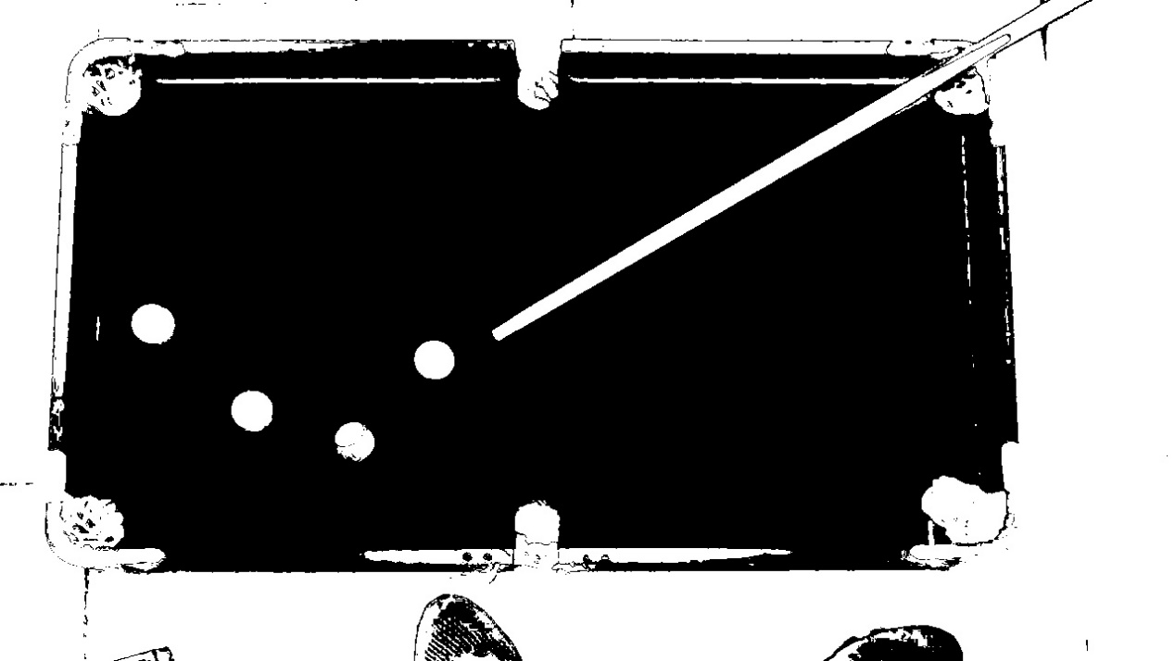

然后，我们运用Hough圆检测算法，探测出图像中的圆形区域，并将其涂黑：

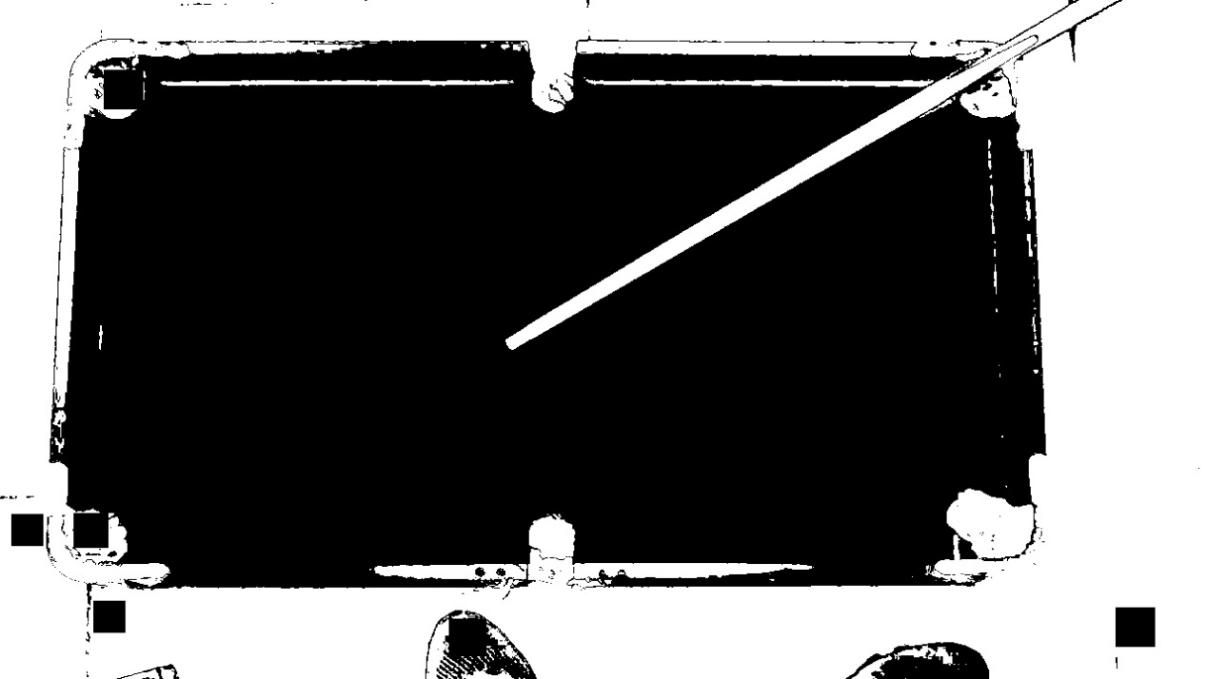

然后，我们执行桌面边缘提取、估计算法：

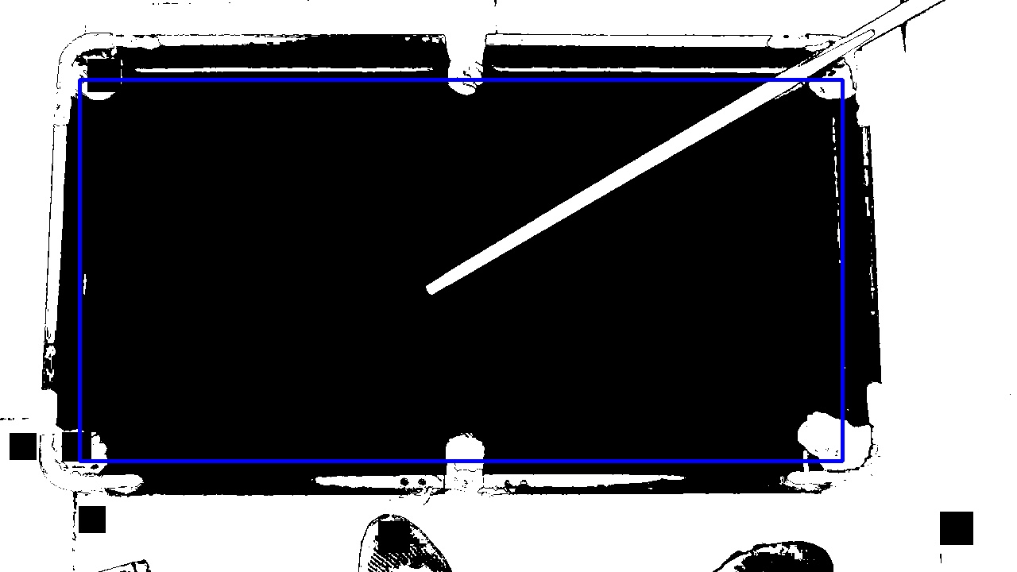

从上图中我们可以看到，在黑白二值图的边框区域，除了杆显示为白色，一些球洞、桌面边缘纹理也被显示为白色，这将对我们的杆检测算法造成干扰，因此我们从初始探测到的桌面边缘出发，向内求取一个边框：

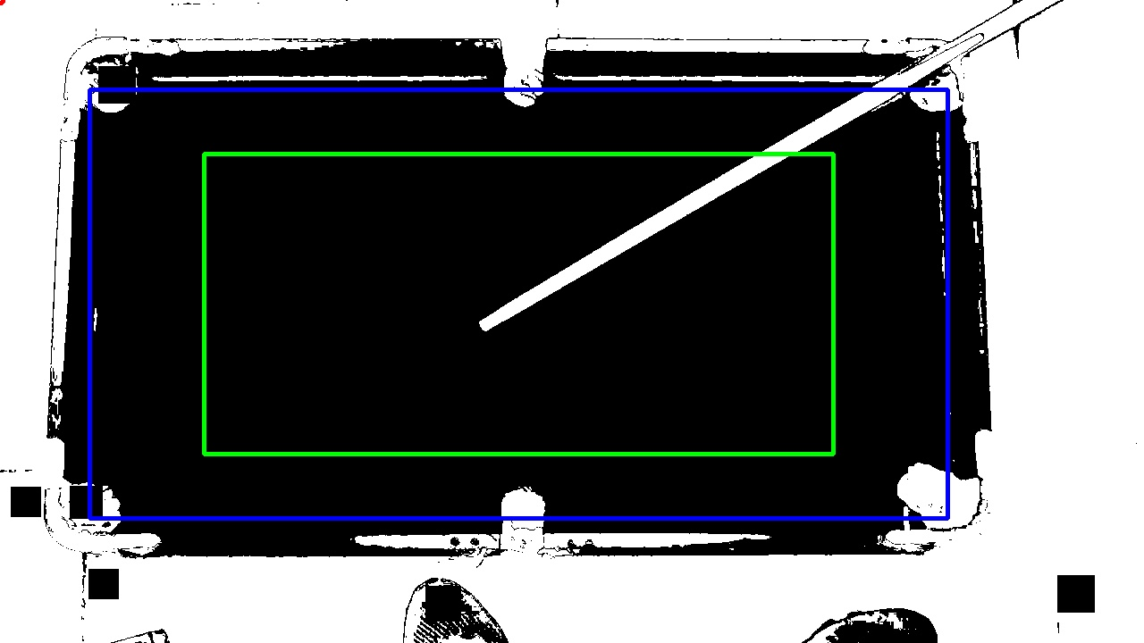

我们遍历上图中的绿色边框上的像素，提取出白色像素点，也就是杆所出现的位置：

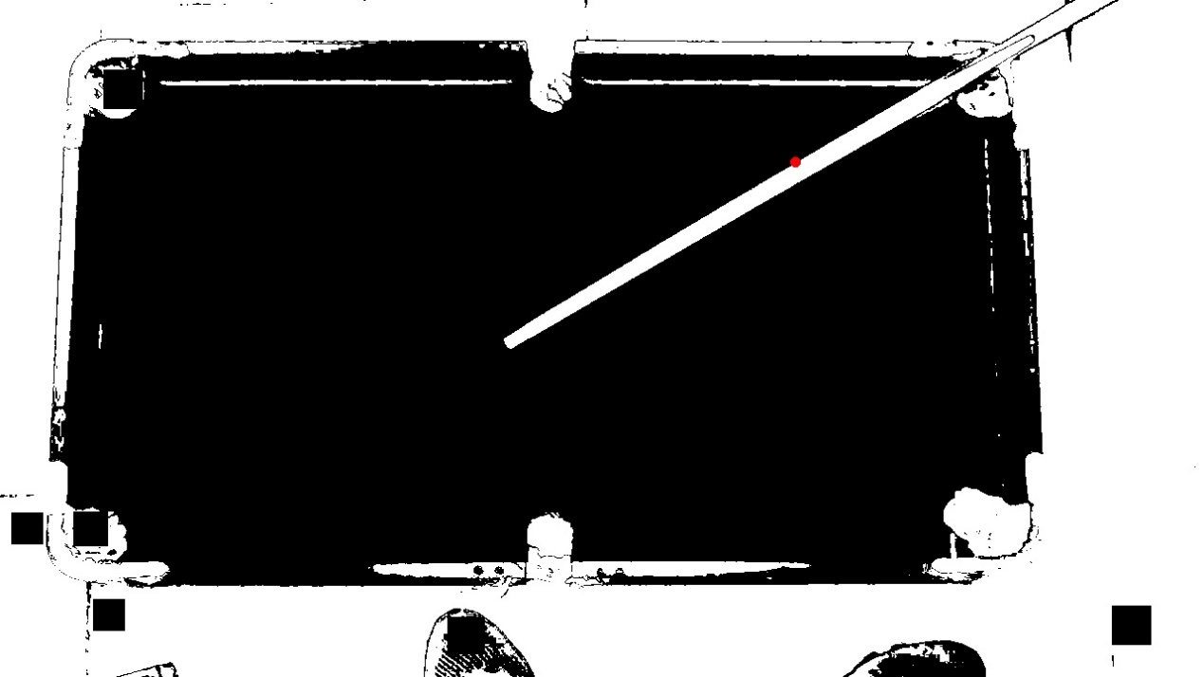

如上图所示，红点标出的杆出现的位置并不太理想，我们以该红点出发，在一个圆周内寻找像素由黑变白和由白变黑的点：

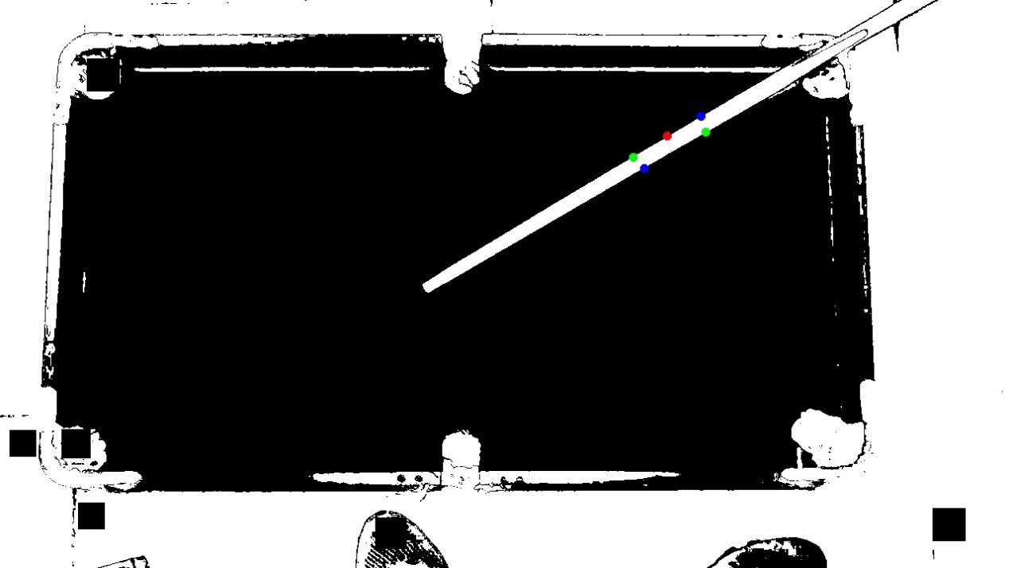

在上图中，我们围绕红色点逆时针遍历圆周像素时，绿色点为由黑色像素进入白色像素的位置，蓝色点为由白色像素进入黑色像素的位置。我们将位置临近的绿色点与蓝色点求取位置平均，就得到了杆的方向的估计。

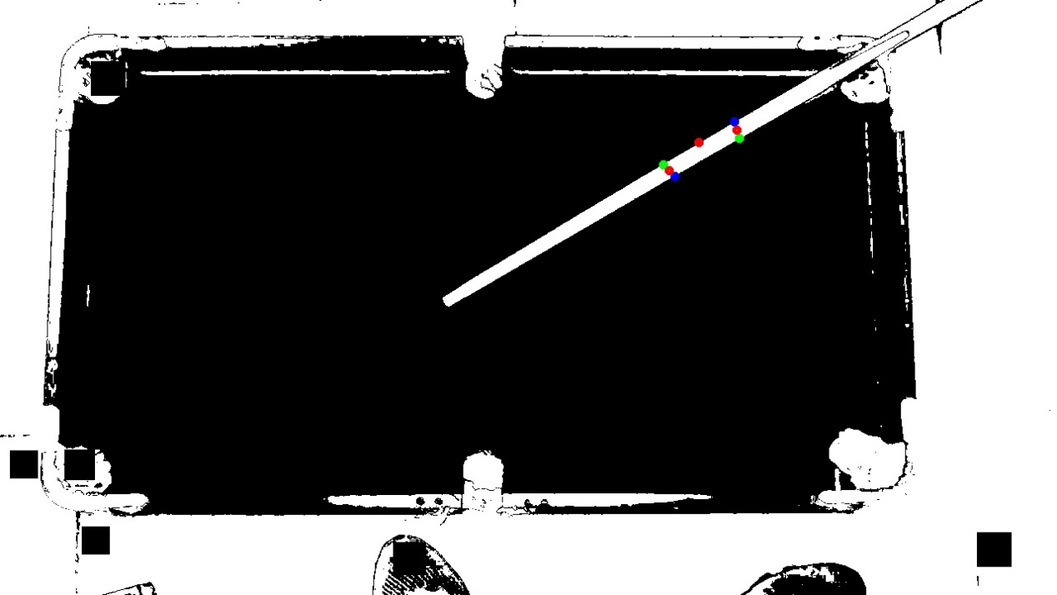

最后，我们沿着杆的方向，找到杆与桌面交接的黑白像素突变点，即球杆的端点：

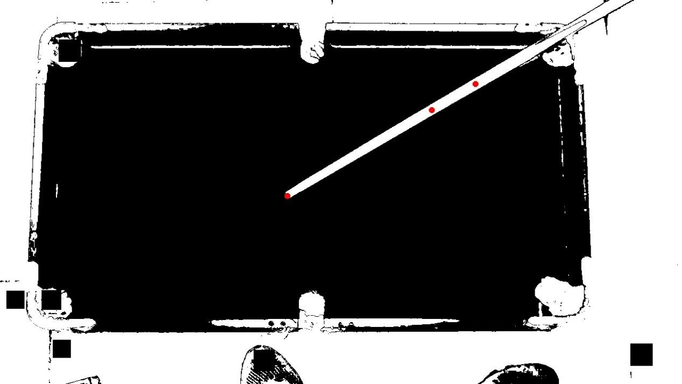

如此，我们就完成了球杆的探测算法。

2-2-6反射球路的计算：

反射球路的计算算法设计如下图所示：

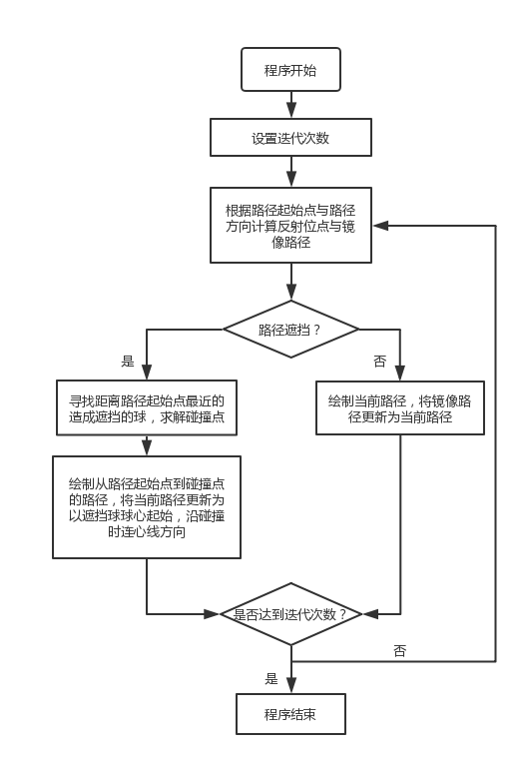

首先，根据路径起始点与路径方向计算反射位点与镜像路径：

路径起始位点

路径方向

反射位点

镜像路径

当路径起始位点到反射位点间没有台球遮挡时，绘制路径，更新路径起始位点与路径方向：

绘制路径

更新后的路径起始位点

镜像路径

更新后的路径方向

如果路径起始位点到反射位点间有台球遮挡，找到距离路径起始位点最近的遮挡球，计算碰撞位点。

路径起始位点

路径方向

最近的遮挡球

碰撞位点

更新后的路径起始位点

更新后的路径方向

反射球路计算算法的效果图如下图所示。图中红色折线表示只考虑白球与球杆的位置，不考虑其它球的遮挡关系时，所绘制出来的白球在球桌内多次反射的运动轨迹。绿色折线表示考虑其它球的遮挡关系时，击打白球引发的一系列的目标球的运动轨迹。

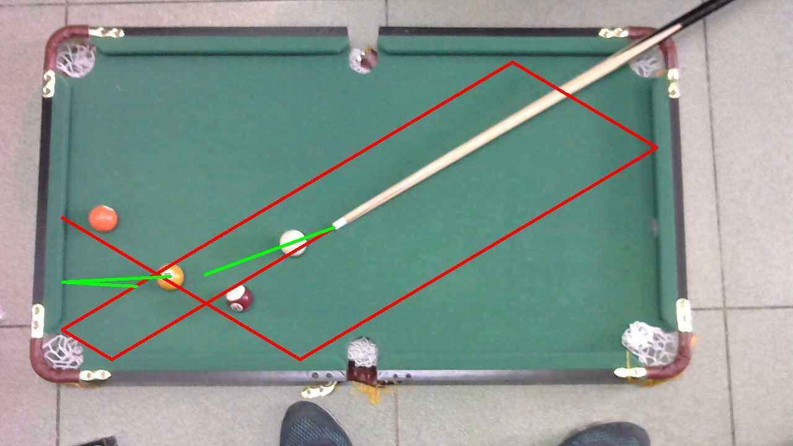

**3．系统调试**

**3．1硬件调试**

如果要形成一个稳定完整的系统，则要求摄像头固定，投影仪固定，且投影仪高度，焦距要调整合适。

**3．2软件调试**

本实验参数较多，具体如下：

球桌长宽比：

球半径大小范围

圆检测参数：rotation,; scale,;occlution,;

球路径最大长度：

球碰撞最大角度：

**4．系统指标测试**

**4．1测试仪器**

中型台球桌一台

物理尺寸：93 x 52 x 47 cm

小型台球桌一台

物理尺寸：52 x 31.5 x 10.5 cm

普通USB摄像头一个

硬件配置：

分辨率：1280 x 720

视野范围：60°

家用投影仪一台

硬件配置：

物理分辨率：320 x 240

支持分辨率：1920 x 1080

投射尺寸：20-80英寸

色彩：1677万色

支持屏幕比例：4:3 16:9

**4．2技术指标测试**

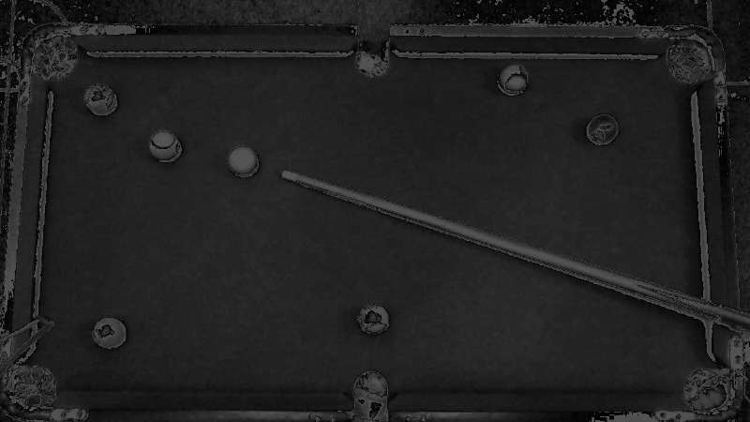

彩色图转灰度图实例

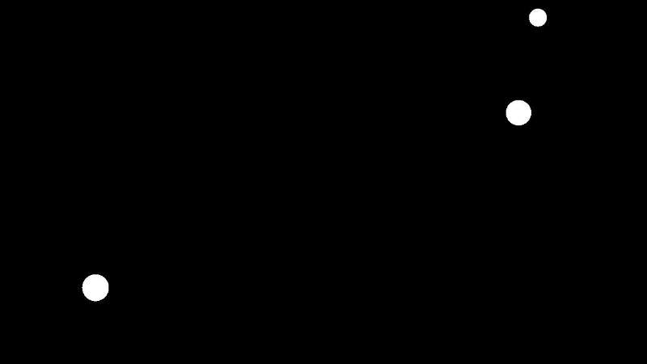

灰度图的圆检测（效果不好，检测出来的图片少）

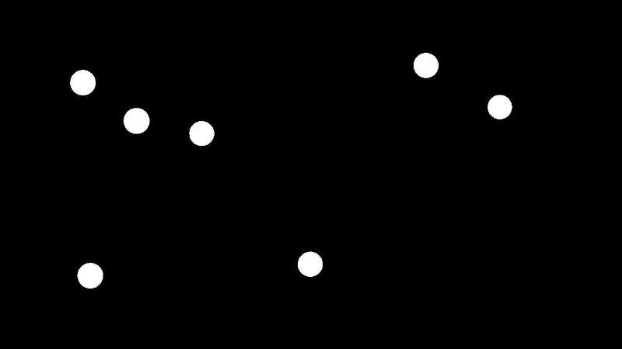

二值图的圆检测（优化后效果好）

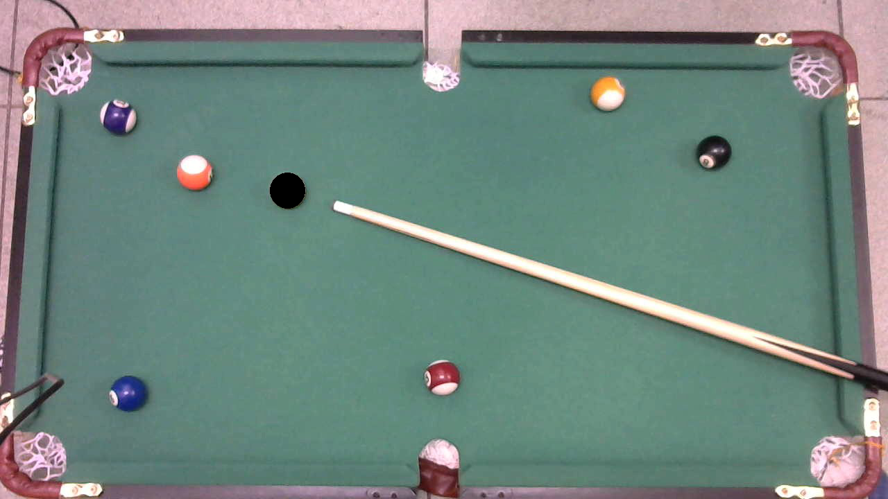

白球检测（检测出来后已进行涂黑操作）

**5．结论**

我们通过LabVIEW搭建出的基于图像识别与AR技术的桌球辅助平台，充分利用了LabVIEW的开放性、灵活性，将摄像头、计算机、投影仪有机地融合为一体，真正通过软件实现了对获取数据的获取、显示、存储、分析、处理以及投影仪图像的投射。从而，我们以极低的价格和高可重复利用率的办法实现了具有商业潜力和较高的可推广度的台球辅助系统。

该系统通过LabVIEW进行台球桌面范围图像的采集，并进行图像识别处理、整体解析以及物理场景重建，实现了符合真实世界理论的实时台球球路求解及实时路线展示。最后，通过LabVIEW控制投影仪的投射，将模拟建模与现实相结合，体现了该系统增强现实功能的价值。为台球新手提供了可供参考的击球路径选择以及对于球路的可视化的实时性反馈，大大降低了台球运动的学习门槛，兼具趣味性和教学性。同时该系统也为基于AR技术的娱乐类产品、运动类教学及LabView教学等产品开发提供了参考方向。

**6．参考文献**

[1] Incremental Learning for Robust Visual Tracking[J]. David A. Ross, Jongwoo Lim, Ruei-Sung Lin, Ming-Hsuan Yang. International Journal of Computer Vision.

[2] 运动目标跟踪方法研究及系统设计[D]. 李莉.哈尔滨理工大学 2018.

[3] 卡尔曼跟踪滤波器的一种改进的运动模型[J]. 李红昕,王帅,刘钊. 信号处理. 2004(06).

[4] A texture-based method for modeling the background and detecting moving objects. Heikklä Marko, Pietikäinen Matti. IEEE Transactions on Pattern Analysis and Machine Intelligence. 2006.

[5] David M. Bourg. Physics for Game Audio Programming. 游戏开发物理学. ISBN 7-121-00208-6. 重庆大学出版社.

[6] 台球比赛视频分析关键技术研究和系统实现[D]. 申伟.北京工业大学. 2009.

**7．附录**

**部分主要代码截图**

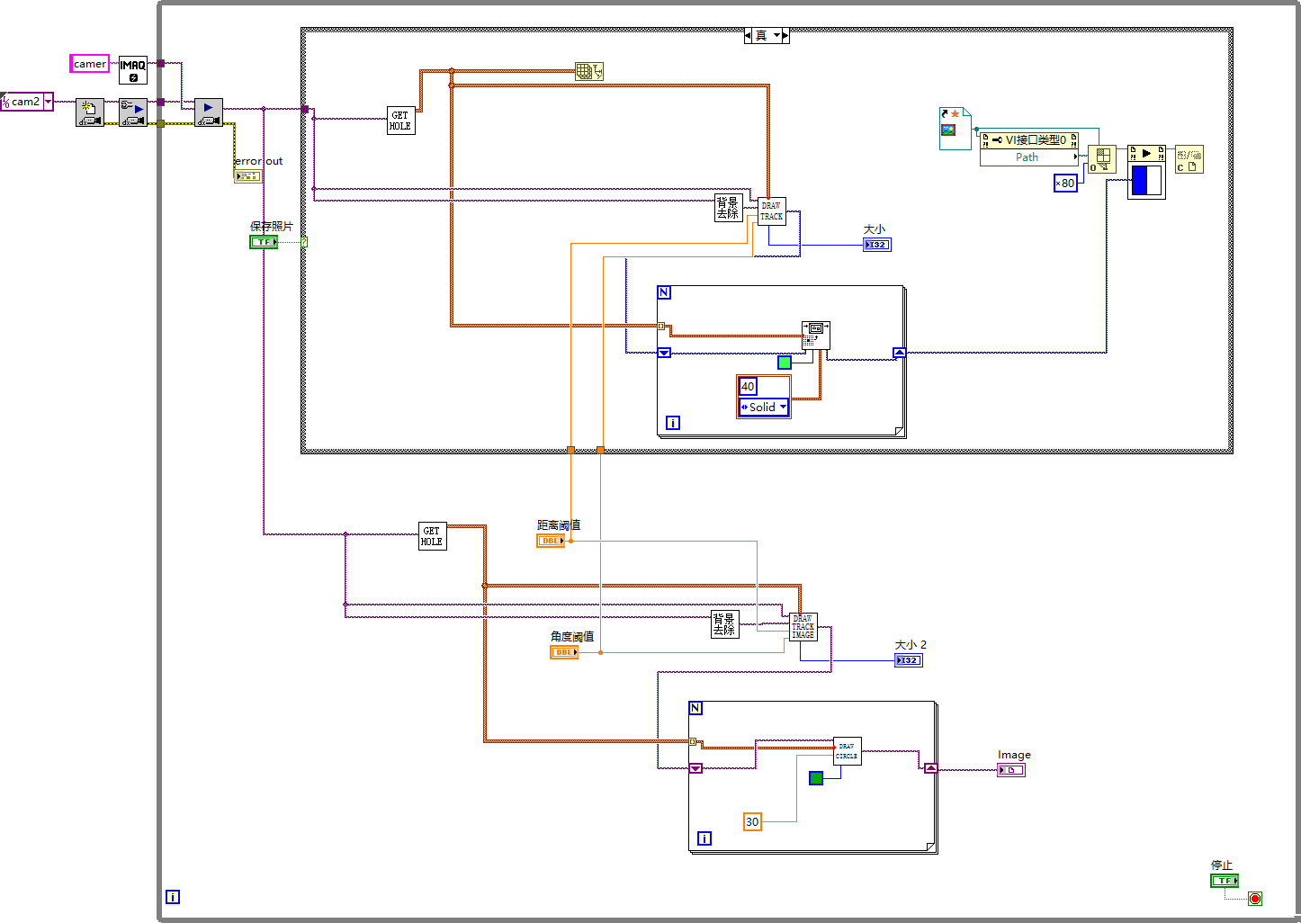

**主程序**

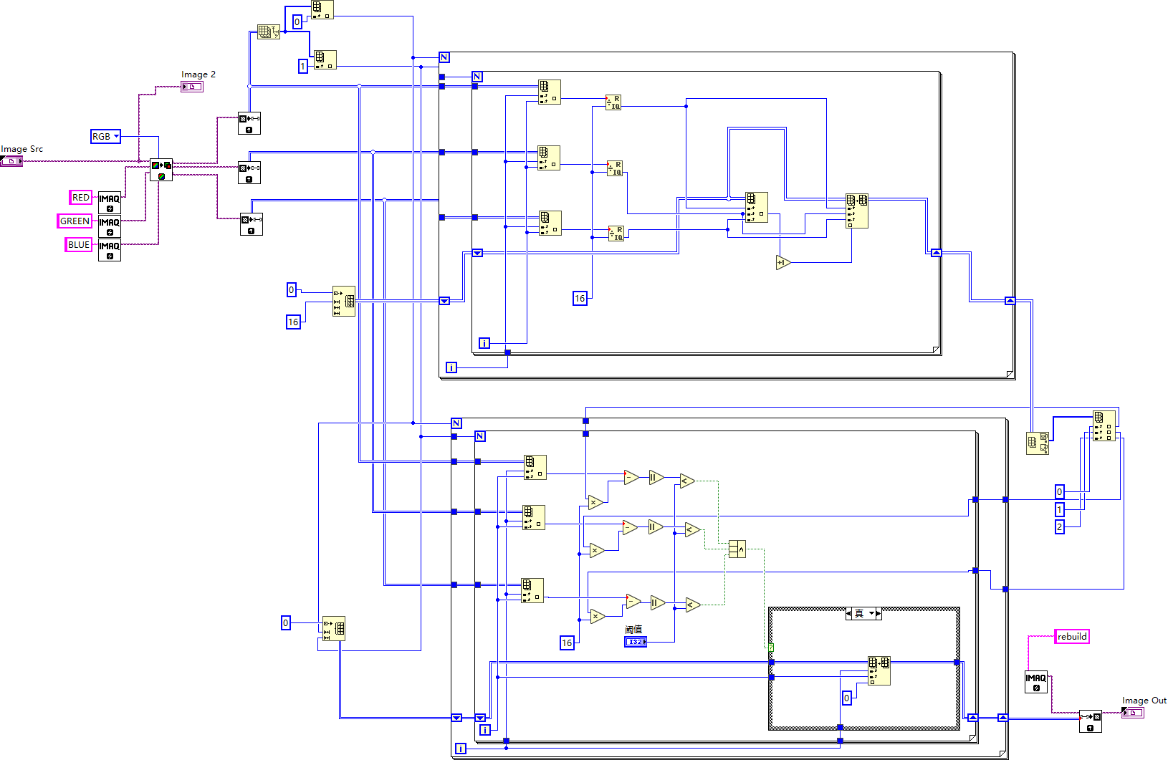

**二值化**

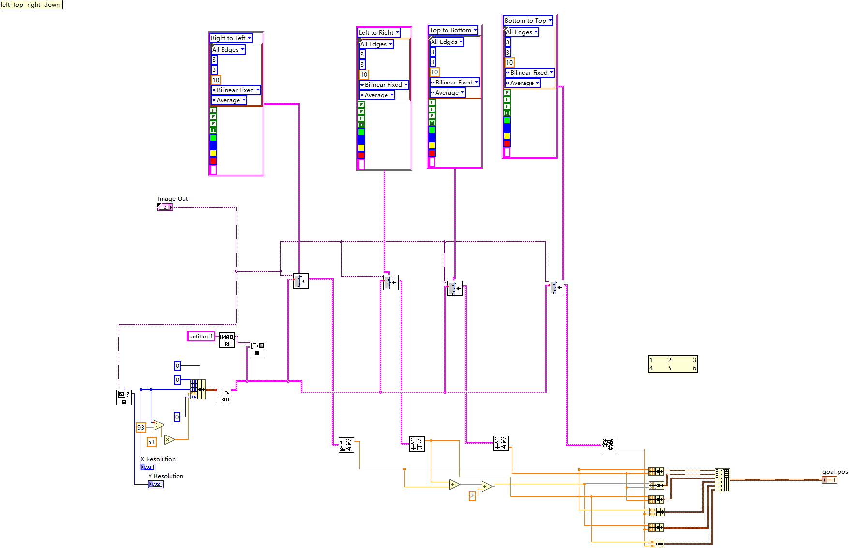

**边缘检测**

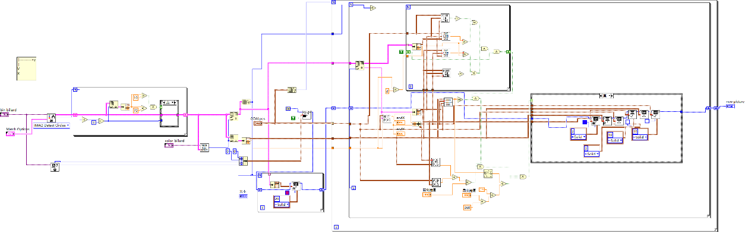

**球探测及球路规划**

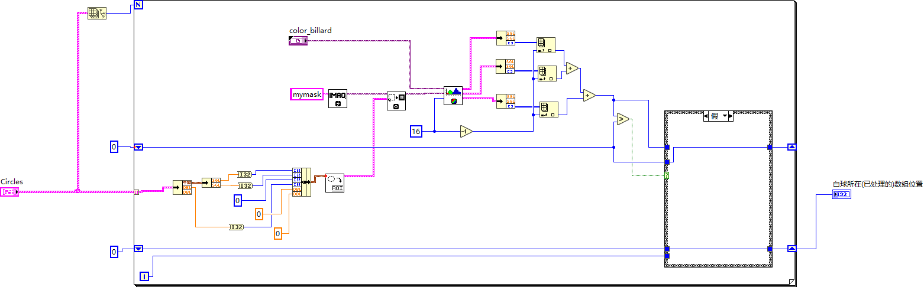

**白球检测**